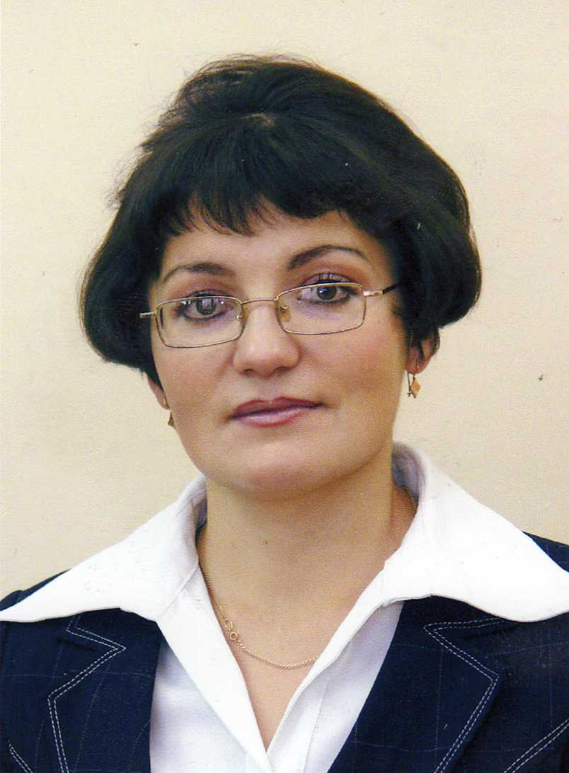

Габдрахманова Тәнзилә Равил кызы-

2 квалификацион категорияле тарих һәм музыка укытучысы, тәрбия эшләре буенча директор урынбасары.

Югары белемле КГПУ 2001 ел.

Эш стажы 11 ел.

2008 ел.Район мәгариф бүлеге мактау грамотасы.

2008 ел. Региональара “Дуслык” фестивале.Мактау грамотасы.